房地产估价报告

- 估价报告编号：
康正评字2021-1-0549-P02DYGJ3号

- 估价项目名称：
江苏省扬州市广陵区沙湾南路东侧、许庄路西侧“云锦华庭”项目局部5套住宅用房房地产市场价值评估

- 估价委托人：
中粮信托有限责任公司

- 房地产估价机构：
北京康正宏基房地产评估有限公司

- 注册房地产估价师：
王鹏（注册号：1120050019）、郑燚（注册号：1120070131）

- 估价报告出具日期：
2022年1月27日

致估价委托人函
中粮信托有限责任公司：
受贵公司委托，我公司对江苏省扬州市广陵区沙湾南路东侧、许庄路西侧“云锦华庭”项目局部5套住宅用房房地产市场价值进行了评估。
估价对象：估价对象为江苏省扬州市广陵区沙湾南路东侧、许庄路西侧“云锦华庭”项目局部5套住宅用房房地产。估价对象属“扬州恒大云锦华庭”居住项目，该项目由扬州正龙置业有限公司开发建设。该项目正在进行开发建设，其中1号楼、3号楼、5号楼、6号楼、7号楼、9号楼、10号楼主体封顶，砌体完成15-18层，墙板完成10-18层，正在进行二次结构；2号楼、4号楼、8号楼、12号楼正在进行主体工程施工，本次评估估价对象位于该项目2号楼、8号楼。
本次评估估价对象为该项目部分房地产，根据《扬州恒大云锦华庭未售明细》、《估价委托书》，估价对象建筑面积为519.96平方米，全部为住宅用途。估价对象清单详见附表。
估价目的：为估价委托人了解估价对象完成竣工验收手续、达到交付条件并取得登记有建筑物信息的《不动产权证书》条件下可能形成的房地产市场价值提供参考依据。
价值时点：2021年11月24日
价值类型：根据房地产估价规范、国家现行有关标准规定和项目的具体要求，本次评估采用的是市场价值标准。根据《房地产估价基本术语标准》，市场价值是经适当营销后，由熟悉情况、谨慎行事且不受强迫的交易双方，以公平交易方式在价值时点自愿进行交易的金额。
本次估价的“房地产价值”是指在正常市场情况下，在价值时点2021年11月24日，估价对象用途为住宅，土地取得方式为出让，在完成竣工验收手续、达到交付条件并取得登记有建筑物信息的《不动产权证书》条件下的房地产市场价值。
估价方法：本次评估采用的主估价方法为比较法和成本法。
估价结果：评估专业人员根据估价的目的，按照估价的程序，采用科学的估价方法，在认真分析现有资料的基础上，结合本次评估的特殊要求，通过仔细测算和认真分析各种影响房地产价格的因素， 确定估价对象于价值时点的房地产评估价值，详见估价结果一览表。

估价结果一览表
估价方法  估价对象及结果 |  | 比较法 | 成本法
测算结果 | 总价 | 662 | 668
测算结果 | 大写金额 | 陆佰陆拾贰万元整 | 陆佰陆拾捌万元整
测算结果 | 单价 | 12734 | 12847
评估价值 | 总价 | 665
评估价值 | 大写金额 | 陆佰陆拾壹万元整
评估价值 | 单价 | 12789
单位：万元、元/平方米（币种：人民币）

特别提示：
1.本次评估设定估价对象房地产权属无争议，未被查封或者以其他形式限制其房地产权利，未设定抵押权等他项权利，不涉及第三方权利义务。
2.本估价报告中所列估价结果未考虑估价对象达到设定条件时可能存在的已抵押担保权利价值、应补交地价款及拖欠的建设工程款项。
3.本次估价报告以估价对象能够按照合理工期按时完成各项工程进度，直至通过竣工验收，并能够在合理期限内正常投入使用，最终取得《不动产权证书》为前提条件，未考虑估价对象因其他原因无法顺利开工、完工而产生的重大影响，在此提请报告使用者注意。
4.本估价结果同时受本估价报告正文中“估价的假设和限制条件”限制。

顺致
商祺
北京康正宏基房地产评估有限公司
法定代表人：
二○二二年一月二十七日

附表：
估价对象清单
序号 | 项目名称 | 房屋公安幢号 | 房号 | 建筑面积 | 用途 | 户型
1 | 扬州恒大云锦华庭 | 2 | 1701 | 121.75 | 住宅 | 三室二厅二卫
2 | 扬州恒大云锦华庭 | 8 | 301 | 120.15 | 住宅 | 三室二厅二卫
3 | 扬州恒大云锦华庭 | 8 | 302 | 84.62 | 住宅 | 二室二厅一卫
4 | 扬州恒大云锦华庭 | 8 | 303 | 84.62 | 住宅 | 二室二厅一卫
5 | 扬州恒大云锦华庭 | 8 | 304 | 108.82 | 住宅 | 三室二厅一卫
合计 |  |  |  | 519.96
单位：平方米

目 录
估价师声明 7
估价假设和限制条件 8
估 价 结 果 报 告 11
一、估价委托人 11
二、房地产估价机构 11
三、估价目的 11
四、估价对象 12
五、价值时点 13
六、价值类型 13
七、估价原则 14
八、估价依据 15
九、估价方法 18
十、估价结果 18
十一、参与本次估价工作的评估专业人员 19
十二、实地查勘期 19
十三、估价作业期 19
估 价 技 术 报 告 20
一、估价对象描述与分析 20
（一）实物状况分析 20
（二）权益状况分析 21
（三）区位状况分析 22
二、市场背景描述与分析 23
三、最高最佳利用分析 30
四、估价方法适用性分析 32
五、估价测算过程 36
六、估价结果确定 54
附 件 56
- 《估价委托书》
- 估价对象所在位置示意图
- 估价对象实地查勘情况和相关照片
- 《扬州市广陵区发改委关于GZ175地块房地产项目核准的批复》[扬广发改许可（2020）83号]复印件
- 《国有建设用地使用权出让合同》[电子监管号：3210022020B00319]及附件复印件
- 地价款及相关税费支付凭证复印件
- 《转让申请说明》复印件
- 《建设用地规划许可证》[地字第3210022020000041号]及附件复印件
- 《不动产权证书》[苏（2020）扬州市不动产权第0117874号]复印件
- 《不动产登记证明》[苏（2020）扬州市不动产证明第0031460号]复印件
- 《建设工程规划许可证》[扬规建字第3210002020G2431、3210002020G2436、3210002020G2438、3210002020G2440、3210002020G2441、3210002020G2442、3210002020G2443、3210002020G2444、3210002020G2445、3210002020G2433、3210002020G2434、3210002020G2435、3210002020G2432、3210002020G2437、3210002020G2439、3210002020G2447、3210002020G2448、3210002020G2446号]复印件
- 《建筑工程施工许可证》[施工许可证编号：3210022020009270101]及附件复印件
- 《商品房预售许可证》[扬房销证第20200208号] 复印件
- 《扬州恒大云锦华庭未售明细》
- 估价委托人《营业执照（副本）》复印件
- 不动产权利人《营业执照（副本）》复印件
- 房地产估价机构《营业执照（副本）》复印件
- 房地产估价机构估价资质证书复印件
- 评估专业人员执业证书复印件

估价师声明

注册房地产估价师郑重声明：

（一）注册房地产估价师在本估价报告中对事实的说明是真实的和准确的，没有虚假记载、误导性陈述和重大遗漏。

（二）本估价报告中的分析、意见和结论是注册房地产估价师独立、客观、公正的专业分析、意见和结论，但受到本估价报告中已说明的估价假设和限制条件的限制。

（三）注册房地产估价师与估价报告中的估价对象没有现实或潜在的利益，与估价委托人及估价利害关系人没有利害关系，也对本估价报告中的估价对象、估价委托人及估价利害关系人没有偏见。

（四）注册房地产估价师依照中华人民共和国国家标准《房地产估价规范》及《房地产估价基本术语标准》，以及相关房地产估价专项标准进行估价工作，撰写本估价报告。

估价假设和限制条件

（一）本次估价的一般假设
1.在价值时点的房地产市场为公开、平等、自愿的交易市场。
2.本估价报告的估价结果为正常条件下的公开市场价值，房地产交易需要买卖双方在了解足够的市场信息，拥有足够的谈判时间，经过谨慎的考虑和对房地产市场进行合理预期，并具体考虑买卖双方的偏好等条件下方能实现。对于房地产市场的波动及快速变现等特殊交易因素可能导致房地产价格有较大幅度的变化，本估价报告未考虑这种变化对估价对象价值产生的影响。
3.本次评估设定估价对象的出让国有建设用地使用权和建筑物所有权均为合法方式取得，并支付相关税费，估价对象能够正常上市交易。
4.评估专业人员已对不动产权利人所提供的、本估价报告所依据的估价对象的权属以及其他相关资料进行了检查，无理由怀疑其合法性、真实性、准确性和完整性。本次评估设定估价委托人提供的资料合法、属实，并且提供了与本次评估有关的所有资料，没有保留及隐瞒。
5.估价对象建筑面积以《扬州恒大云锦华庭未售明细》、《估价委托书》为依据。
6.评估专业人员对估价对象及其周边环境进行了一般性查勘，并对房屋安全以及环境污染等影响估价对象价值的重大因素给予了关注，在无理由怀疑估价对象存在隐患且无相应的专业机构进行鉴定、检测的情况下，设定估价对象能够正常安全使用。
7.任何有关估价对象的运作方式、程序符合国家、地方的有关法律、法规。
8.本次估价结果未考虑国家宏观政策发生重大变化以及遇有自然力和其他不可抗力对估价结果的影响。
9.估价结果未考虑估价对象及其运营企业已承担的债务、或有债务及经营决策失误或市场运作失当对其价值的影响。

（二）特殊事项假设前提
1.未定事项假设
无
2.背离事实假设
截至价值时点，估价对象尚未完成开发建设。根据本次评估估价目的，本次评估估价结果为设定估价对象在完成竣工验收手续、达到交付条件并取得登记有建筑物信息的《不动产权证书》条件下的房地产价值。
3.不相一致假设
无
4.依据不足假设
截至本估价报告出具之日，不动产权利人未能提供《不动产权证书》[苏（2020）扬州市不动产权第0117874号]原件供评估专业人员核对，且评估专业人员进行了尽职调查，难以获取该资料。本次评估以不动产权利人提供的《不动产权证书》[苏（2020）扬州市不动产权第0117874号]复印件与原件一致为估价的假设前提。

（三）估价报告使用限制
1.使用范围：本估价报告只能由估价报告载明的报告使用者使用，且只能用于本报告载明的唯一估价目的和用途。
2.估价委托人或者本估价报告使用人应按照法律规定和估价报告载明的使用范围使用本估价报告。估价委托人或者估价报告使用人违反前述规定使用本估价报告的，估价机构和评估专业人员不承担责任。
3.除估价委托人、估价委托合同中约定的其他估价报告使用人和法律、行政法规规定的估价报告使用人之外，其他任何机构和个人不能成为估价报告的使用人。
4.未经本估价机构书面同意，本估价报告的全部或任何一部分均不得向估价委托人、报告使用者、报告审查部门之外的单位和个人提供，也不得以任何形式公开发表。
5.估价报告使用人应当正确理解估价结论。估价结论不等同于估价对象可实现价格，估价结论不应当被认为是对估价对象可实现价格的保证。
6.本估价报告评估目的是为估价委托人了解估价对象完成竣工验收手续、达到交付条件并取得登记有建筑物信息的《不动产权证书》条件下可能形成的房地产市场价值提供参考依据，不做其他评估目的之用。如果估价对象的评估条件或目的发生变化，需重新进行评估。
7.本估价报告估价结果为价值时点下估价对象土地在现状规划条件、建筑物在现状成新度下的房地产正常市场价值，如估价对象用途、建筑面积或建筑物使用状况发生变化，估价结果需要做相应的调整直至重新评估。
8.估价委托人应对其提供的权属证明以及其他资料的真实性、完整性和合法性负责。如因资料失实或资料提供人有所隐匿而导致估价结果失真，估价机构不承担相应的责任。
9.本估价报告中数据全部采用电算化连续计算得出，由于在报告中计算的数据均按四舍五入保留两位小数或取整，故可能出现个别等式左右不完全相等的情况，但不影响计算结果及最终评估结论的准确性。
10.本估价报告在估价机构盖章和注册房地产估价师签字或签章的条件下有效。
11.本估价报告使用期限自2022年1月27日起计算壹年。
12.本估价报告由北京康正宏基房地产评估有限公司负责解释。

估价结果报告

一、估价委托人
本次评估估价委托人为中粮信托有限责任公司，非估价对象的不动产权利人。估价对象不动产权利人扬州正龙置业有限公司同意中粮信托有限责任公司对估价对象进行委托评估。
单位名称：中粮信托有限责任公司
住所：北京市朝阳区朝阳门南大街8号中粮福临门大厦11层
法定代表人姓名：孙彦敏
联系人：张弛
联系电话：13812192881

二、房地产估价机构
受托机构：北京康正宏基房地产评估有限公司
备案等级：一级
备案证书编号：建房估备字[2013第]081号
有效期限：2019年9月17日至2022年9月16日
注册地址：北京市丰台区芳城园一区16号楼2层2门配套公建01
法定代表人：齐宏
联 系 人：吴雪
联系电话：010-82253558-114

三、估价目的
为估价委托人了解估价对象完成竣工验收手续、达到交付条件并取得登记有建筑物信息的《不动产权证书》条件下可能形成的房地产市场价值提供参考依据。

四、估价对象
（一）估价对象范围
本次评估估价对象为江苏省扬州市广陵区沙湾南路东侧、许庄路西侧“云锦华庭”项目局部5套住宅用房。估价对象范围为其房屋所有权及出让国有建设用地使用权，不包含动产、债权债务、特许经营权等其他财产或权益。
（二）估价对象基本状况
估价对象位于江苏省扬州市广陵区沙湾南路东侧、许庄路西侧，属“云锦华庭”项目，为扬州正龙置业有限公司所有。本次估价对象的范围是项目部分房地产，建筑面积519.96平方米，用途为住宅。
（三）土地基本状况
1.根据《不动产权证书》[苏（2020）扬州市不动产权第0117874号]，估价对象土地为国有土地，土地所有权归国家所有；扬州正龙置业有限公司拥有估价对象出让国有建设用地使用权，土地用途为城镇住宅用地，土地使用权终止日期为2090年9月14日。截至价值时点，出让国有建设用地使用权剩余土地使用年限为68.85年。
2.根据《不动产权证书》[苏（2020）扬州市不动产权第0117874号]、《建设工程规划许可证》[扬规建字第3210002020G2431、3210002020G2436、3210002020G2438、3210002020G2440、3210002020G2441、3210002020G2442、3210002020G2443、3210002020G2444、3210002020G2445、3210002020G2433、3210002020G2434、3210002020G2435、3210002020G2432、3210002020G2437、3210002020G2439、3210002020G2447、3210002020G2448、3210002020G2446号]，估价对象所属项目地上容积率为1.87。估价对象所属项目现状正在按照规划要求进行开发建设，无特别规划限制条件。
3.估价对象所属项目用地四至：
证载四至：东至许庄路，南至扬州金叶日化橡塑有限公司、国有土地、扬州鼎盛开发建设有限公司，西至沙湾南路，北至国有土地
现状四至：东至空地，南至空地，西至现状道路，北至现状建筑
本次评估估价对象属江苏省扬州市广陵区沙湾南路东侧、许庄路西侧“云锦华庭”项目局部5套住宅用房，位于项目北部2号楼、8号楼。
4.估价对象所属项目用地呈近似规则形状，场地地势较平坦。
5.基础设施状况：
估价对象现状市政基础设施完备，达“六通”（即通路、通电、通讯、通上水、通下水、通燃气）。
（四）建筑物基本状况
估价对象属扬州正龙置业有限公司开发建设的“恒大云锦华庭”居住项目。该项目拟建设为高品质居住项目，项目总建筑面积约136544.75平方米。其中，住宅建筑面积92872.51平方米，由11栋18层高层住宅楼组成，规划总户数869户；商业建筑面积971.4平方米，为配套商业用房；1栋公共活动中心（地上2层、地下1层），目前作为销售中心使用；3套1层配电房及1套1层生活水泵房；该项目为地下整体车库设计（地下1层）。该项目建筑均为钢混结构，于2020年开工建设，目前正在进行开发建设，其中1号楼、3号楼、5号楼、6号楼、7号楼、9号楼、10号楼主体封顶，砌体完成15-18层，墙板完成10-18层，正在进行二次结构；2号楼、4号楼、8号楼、12号楼正在进行主体工程施工。该项目住宅楼公共部分均为精装修，户内精装修交付。该项目提供智能化家居系统，包括闭路监控、电子巡更、周界防入侵、单元非法入侵报警、家庭内部紧急呼叫系统、智能停车管理系统等。
本次评估估价对象属江苏省扬州市广陵区沙湾南路东侧、许庄路西侧“云锦华庭”项目局部5套住宅用房，建筑面积519.96平方米，位于项目北部2号楼、8号楼。估价对象所在楼幢目前正在按照规划要求进行开发建设，已取得《商品房预售许可证》，均未销售，房号清单详见附件。

五、价值时点
2021年11月24日（评估专业人员实地查勘之日）

六、价值类型
根据房地产估价规范、国家现行有关标准规定和项目的具体要求，本次评估采用的是市场价值标准。根据《房地产估价基本术语标准》，市场价值是经适当营销后，由熟悉情况、谨慎行事且不受强迫的交易双方，以公平交易方式在价值时点自愿进行交易的金额。
本次估价的“房地产价值”是指在正常市场情况下，在价值时点2021年11月24日，估价对象用途为住宅，土地取得方式为出让，在完成竣工验收手续、达到交付条件并取得登记有建筑物信息的《不动产权证书》条件下的房地产市场价值。

七、估价原则
我们在本次估价时遵循了以下原则：
（一）独立、客观、公正原则
独立、客观、公正原则要求评估专业人员站在中立的立场上，评估出对各方当事人来说均是公平合理的价格。独立、客观、公正原则是房地产估价的基本原则，也是房地产市场价值估价中的最高行为准则。
（二）合法原则
房地产估价遵循合法原则，应当以估价对象的合法产权、合法使用、合法交易为前提进行。
估价对象在价值时点具有合法的产权且用途合法。估价对象已取得《不动产权证书》、《建设工程规划许可证》、《建筑工程施工许可证》、《商品房预售许可证》。
（三）最高最佳利用原则
由于房地产具有用途的多样性，不同的利用方式能为权利人带来不同的收益，且房地产权利人都期望从其占有的房地产上获得更多的收益，并以能满足这一目的为确定房地产利用方式的依据。所以，最高最佳利用是在法律上可行、技术上可能、经济上可行，经过充分合理的论证，能使估价对象价值达到最大、最可能的使用。估价对象已取得《不动产权证书》、《建设工程规划许可证》、《建筑工程施工许可证》、《商品房预售许可证》，用途为住宅，符合最高最佳利用原则。
（四）替代原则
替代原则的理论依据是同一市场上相同物品具有相同市场价值的经济学原理。替代原则是保证房地产估价能够通过运用市场资料进行和完成的重要理论前提：只有承认同一市场上相同物品具有相同的市场价值，才有可能根据市场资料对估价对象进行估价。
替代原则也反映了房地产估价的基本原理和最一般的估价过程：房地产估价所要确定的估价结论是估价对象的客观合理价值。对于房地产交易目的而言，该客观合理价值应当是在公开市场上最可能形成或者成立的价格，房地产估价就是参照公开市场上足够数量的类似房地产的近期成交价格来确定估价对象的客观合理价值的。
（五）价值时点原则
估价结论首先具有很强的时间相关性，这主要是考虑到资金的时间价值，在不同的时间点上发生的现金流量对其价值影响是不同的。所以，在房地产估价时统一规定：如果一些款项的发生时点与价值时点不一致，应当折算为价值时点的现值。
估价结论同时具有很强的时效性，这主要是考虑到房地产市场价格的波动性，同一估价对象在不同时点会具有不同的市场价格。所以强调：估价结果是估价对象在价值时点的价值体现，不能将估价结果作为估价对象在其他时点的价值。

八、估价依据
（一）有关的法律、法规及技术标准文件
- 《中华人民共和国土地管理法》（1986年6月25日第六届全国人民代表大会常务委员会第十六次会议通过，中华人民共和国主席令第41号公布，1987年1月1日起施行；1988年12月29日第七届全国人民代表大会常务委员会第五次会议第一次修正通过，自1988年12月29日起施行；1998年8月29日第九届全国人民代表大会常务委员会第四次会议修订通过，中华人民共和国主席令第8号公布，自1999年1月1日起施行；2004年8月28日第十届全国人民代表大会常务委员会第十一次会议第二次修正通过，中华人民共和国主席令第28号公布，自公布起日起施行；2019年8月26日第十三届全国人民代表大会常务委员会第十二次会议第三次修正通过，自2020年1月1日起施行）
- 《中华人民共和国城市房地产管理法》（1994年7月5日第八届全国人民代表大会常务委员会第八次会议通过，中华人民共和国主席令第29号公布，自1995年1月1日起施行；2007年8月30日第十届全国人民代表大会常务委员会第二十九次会议通过第一次修正通过，中华人民共和国主席令第72号公布，自公布之日起施行；2009年8月27日第十一届全国人民代表大会常务委员会第十次会议第二次修正通过，中华人民共和国主席令第18号公布，自公布之日起施行；2019年8月26日第十三届全国人大常委会第十二次会议通过第三次修正，自2020年1月1日起施行）
- 《中华人民共和国城乡规划法》（2007 年 10 月 28 日第十届全国人民代表大会常务委员会第三十次会议通过，中华人民共和国主席令第74号，自公布之日起施行；根据 2015 年 4 月 24 日第十二届全国人民代表大会常务委员会第十四次会议通过第一次修正，中华人民共和国主席令第23号公布，自公布之日起施行；根据2019年4月23日第十三届全国人民代表大会常务委员会第十次会议通过第二次修正，自公布之日起施行）
- 《中华人民共和国资产评估法》（2016年7月2日第十二届全国人民代表大会常务委员会第二十一次会议通过，2016年3月16日中华人民共和国主席令第46号公布，自2016年12月1日起施行）
- 《中华人民共和国民法典》（2020年5月28日第十三届全国人大三次会议表决通过，自2021年1月1日起施行）
- 《中华人民共和国城镇国有土地使用权出让和转让暂行条例》（1990年5月19日中华人民共和国国务院令第55号发布，自发布之日起施行）
- 《中华人民共和国土地管理法实施条例》（1998年12月24日国务院第12次常务会议通过 ，1998年12月27日中华人民共和国国务院令第256号发布，自1999年1月1日起施行；2010年12月29日国务院第138次常务会议第一次修正通过，2011年1月8日中华人民共和国国务院令第588号发布，自发布之日起施行；2014年7月9日国务院第54次常务会议第二次修正通过，2014年7月29日中华人民共和国国务院令第653号公布，自公布之日起施行；2021年4月21日国务院第132次会议第三次修订通过，2021年7月2日中华人民共和国国务院令第743号公布，自2021年9月1日起施行）
- 《扬州市财政局关于公布2017年扬州市政府性基金项目目录的通知》
- 《土地利用现状分类》[GB/T 21010—2017]
- 《房地产估价规范》[GB/T 50291-2015]
- 《房地产估价基本术语标准》[GB/T 50899-2013]
- 《扬州市城镇土地使用税税额标准表》
（二）估价委托人提供的资料
- 《估价委托书》
- 估价委托人《营业执照（副本）》复印件
（三）不动产权利人提供的资料
- 《扬州市广陵区发改委关于GZ175地块房地产项目核准的批复》[扬广发改许可（2020）83号]复印件
- 《国有建设用地使用权出让合同》[电子监管号：3210022020B00319]及附件复印件
- 地价款及相关税费支付凭证复印件
- 《转让申请说明》复印件
- 《建设用地规划许可证》[地字第3210022020000041号]及附件复印件
- 《不动产权证书》[苏（2020）扬州市不动产权第0117874号]复印件
- 《不动产登记证明》[苏（2020）扬州市不动产证明第0031460号]复印件
- 《建设工程规划许可证》[扬规建字第3210002020G2431、3210002020G2436、3210002020G2438、3210002020G2440、3210002020G2441、3210002020G2442、3210002020G2443、3210002020G2444、3210002020G2445、3210002020G2433、3210002020G2434、3210002020G2435、3210002020G2432、3210002020G2437、3210002020G2439、3210002020G2447、3210002020G2448、3210002020G2446号]复印件
- 《建筑工程施工许可证》[施工许可证编号：3210022020009270101]及附件复印件
- 《商品房预售许可证》[扬房销证第20200208号] 复印件
- 《扬州恒大云锦华庭未售明细》
- 不动产权利人《营业执照（副本）》复印件
（四）评估专业人员实地查勘的有关资料
（五）房地产估价机构估价资质证书

九、估价方法
由于本次评估是为估价委托人了解估价对象完成竣工验收手续、达到交付条件并取得登记有建筑物信息的《不动产权证书》条件下可能形成的房地产市场价值提供参考依据，因此我们在认真分析研究估价对象的相关资料，并通过对邻近地区同类物业调查的基础上，根据《房地产估价规范》（GB/T 50291-2015）的估价程序，选用比较法和成本法为主方法进行估价。
估价方法简述如下：
比较法：比较法是选取一定数量的可比实例，将它们与估价对象进行比较，根据其间的差异对可比实例成交价格进行处理后得到估价对象价值或价格的方法。比较法主要用于同类房地产数量较多、经常发生交易且具有一定可比性的房地产。
成本法：成本法是测算估价对象在价值时点的重置成本或重建成本和折旧，将重置成本或重建成本减去折旧得到估价对象价值或价格的方法。新近开发完成的房地产、可以假设重新开发的现有房地产、正在开发的房地产、计划开发的房地产，均可采用成本法进行估价。对很少发生交易而限制了比较法运用，又没有经济收入或没有潜在经济收入而限制了收益法运用的房地产通常也适用成本法进行估价。

十、估价结果
评估专业人员根据估价的目的，按照估价的程序，采用科学的估价方法，在认真分析现有资料的基础上，结合本次评估的特殊要求，通过仔细测算和认真分析各种影响房地产价格的因素，确定估价对象在价值时点的房地产评估价值，详见估价结果一览表（币种:人民币）。

估价结果一览表
估价方法  估价对象及结果 |  | 比较法 | 成本法
测算结果 | 总价 | 662 | 668
测算结果 | 大写金额 | 陆佰陆拾贰万元整 | 陆佰陆拾捌万元整
测算结果 | 单价 | 12734 | 12847
评估价值 | 总价 | 665
评估价值 | 大写金额 | 陆佰陆拾壹万元整
评估价值 | 单价 | 12789
单位：万元、元/平方米（币种：人民币）

十一、参与本次估价工作的评估专业人员
注册房地产估价师
姓名 | 注册号 | 签名 | 签名日期
王鹏 | 1120050019 |  | 年 月 日
郑燚 | 1120070131 |  | 年 月 日
其他评估专业人员
姓名 | 相关资格或职称 | 签名 | 签名日期
吴雪 | —— |  | 年 月 日

十二、实地查勘期
2021年11月24日

十三、估价作业期
2021年11月24日至2022年1月27日

估价技术报告

一、估价对象描述与分析

（一）实物状况分析
1.土地实物状况
（1）土地面积：根据《不动产权证书》[苏（2020）扬州市不动产权第0117874号]，估价对象所属项目地块土地面积为53062平方米。
（2）土地利用状况：估价对象属“恒大云锦华庭”项目，项目现状正在按照规划要求进行开发建设。项目用地呈近似规则形状，场地地势较平坦，水文状况良好，工程地质条件良好，无不良地质现象。综上，该项目土地利用程度较好。
（3）土地开发程度：估价对象现状市政基础设施达“六通”（即通路、通电、通讯、通上水、通下水、通燃气），保障程度较高。
2.建筑物实物状况
估价对象属扬州正龙置业有限公司开发建设的“恒大云锦华庭”居住项目。该项目拟建设为高品质居住项目，项目总建筑面积约136544.75平方米。其中，住宅建筑面积92872.51平方米，由11栋18层高层住宅楼组成，规划总户数869户；商业建筑面积971.4平方米，为配套商业用房；1栋公共活动中心（地上2层、地下1层），目前作为销售中心使用；3套1层配电房及1套1层生活水泵房；该项目为地下整体车库设计（地下1层）。该项目建筑均为钢混结构，于2020年开工建设，目前正在进行开发建设，其中1号楼、3号楼、5号楼、6号楼、7号楼、9号楼、10号楼主体封顶，砌体完成15-18层，墙板完成10-18层，正在进行二次结构；2号楼、4号楼、8号楼、12号楼正在进行主体工程施工。该项目住宅楼公共部分均为精装修，户内精装修交付。该项目提供智能化家居系统，包括闭路监控、电子巡更、周界防入侵、单元非法入侵报警、家庭内部紧急呼叫系统、智能停车管理系统等。
本次评估估价对象为江苏省扬州市广陵区沙湾南路东侧、许庄路西侧“云锦华庭”项目局部5套住宅用房，建筑面积519.96平方米，位于项目北部2号楼、8号楼。估价对象所在楼幢目前正在按照规划要求进行开发建设，已取得《商品房预售许可证》，均未销售，房号清单详见附件。

（二）权益状况分析
1.土地状况
估价对象土地为国有土地，土地所有权归国家所有；根据《不动产权证书》[苏（2020）扬州市不动产权第0117874号]，扬州正龙置业有限公司拥有估价对象出让国有建设用地使用权，土地用途为城镇住宅用地，土地使用权终止日期为2090年9月14日，出让国有建设用地使用权剩余土地使用年限为68.85年。
2.建筑物状况
根据《建设工程规划许可证》[扬规建字第3210002020G2431、3210002020G2436、3210002020G2438、3210002020G2440、3210002020G2441、3210002020G2442、3210002020G2443、3210002020G2444、3210002020G2445、3210002020G2433、3210002020G2434、3210002020G2435、3210002020G2432、3210002020G2437、3210002020G2439、3210002020G2447、3210002020G2448、3210002020G2446号]、《建筑工程施工许可证》[施工许可证编号：3210022020009270101]，估价对象建筑物权属合法、清晰，且为扬州正龙置业有限公司所有。
3.他项权利设置
（1）抵押权
根据《不动产权证书》[苏（2020）扬州市不动产权第0117874号]、《不动产登记证明》[苏（2020）扬州市不动产证明第0031460号]复印件，估价对象已设定抵押。上述抵押债务履行期限为2020年2月18日至2021年12月5日，权利人为中粮信托有限责任公司，权利范围为证载全部土地使用权面积53062平方米。截至价值时点，上述抵押登记尚未注销。依据估价目的，本次评估未考虑该项目已抵押情况对估价结果的影响。
（2）租赁权及其他
根据不动产权利人介绍，截至价值时点，估价对象未设定租赁、地役权等其他他项权利。本次评估设定估价对象不存在租赁、地役权等其他他项权利。

（三）区位状况分析
1.位置状况
估价对象位于江苏省扬州市广陵区沙湾南路东侧、许庄路西侧，地处扬州市东部，广陵区东南部，南距沪陕高速约3.5公里、东距金湾快速路约4.6公里。估价对象地理位置条件一般。
2.区域成熟度
居住社区成熟度：估价对象周边有明发江湾城、艺景地中海、京杭融园、广陵世家等居住社区，居住设区建设规模一般，社区完善程度一般，综合评价居住社区成熟度一般。
3.交通状况
估价对象周边道路密集度一般，有12路、101路、332路、75路、108路等公交站点，公共交通通达情况一般，综合评价交通便捷度一般。
4.环境状况
估价对象所在区域有廖家沟城市中央公园、李宁体育公园，自然环境一般，无科技馆、博物馆、体育馆、高等学府等人文设施，人文环境较差，综合评价自然及人文环境状况较差。
5.外部配套设施状况
估价对象所处区域目前已拥有完善的基础设施配套保障，区内大部分区域基础设施配套目前可达到“六通”（即通路、通电、通讯、通上水、通下水、通燃气）条件，且保证程度较高。
周边配套设施分布较分散，有银行（农业银行、建设银行）、学校（翠月嘉苑幼儿园、常州工学院）、医院（扬州广陵新城医院、东区医院）、购物场所（未来超市、明发商业广场）、餐饮等，综合评价公共配套设施齐备情况一般。
综上所述，估价对象所处区域地理位置条件一般，交通便捷度一般，公共配套设施齐备情况一般，基础设施水平已达“六通”，自然及人文环境状况较差，居住社区成熟度一般。综合来看，该区域有一定的发展空间，总体评价影响估价对象的区域因素一般。

二、市场背景描述与分析
（一）类似房地产市场状况
1.宏观环境
2021年上半年，扬州市坚定不移贯彻新发展理念，巩固拓展疫情防控和经济社会发展成果，经济持续稳定恢复，主要指标运行在合理区间，呈现稳中加固、稳中向好态势。根据省统计局反馈地区生产总值统一核算结果，上半年扬州市实现地区生产总值3064.78亿元，同比增长11.7%，两年平均增长6.3%。从三次产业看，全市第一、二、三产业增加值分别为92.70亿元、1406.73亿元、1565.34亿元，同比增长0.1%、14.1%、10.4%。
（1）农业生产平稳有序，生猪产能持续恢复。
扬州市夏粮播种面积266.55万亩，同比增长0.1%。夏粮总产101.13万吨，同比下降0.5%。夏粮单产379.4公斤/亩，同比下降0.6%。2021年上半年，全市蔬菜播种面积43.87万亩，同比增长1.8%。蔬菜总产量109.32万吨，同比增长1.4%。6月末，全市生猪存栏62.33万头，同比增长54.9%。上半年累计出栏52.88万头，同比增长32.7%。
（2）工业经济稳步提升，重点产业增长加快。
2021年上半年，扬州市规上工业增加值同比增长21.5%，两年年均增长11.4%。全市规上工业总产值同比增长31.2%，两年年均增长15.4%。上半年，全市工业实现开票销售3540.19亿元，同比增长34%，高出省均4.2个百分点。工业用电量93.13亿千瓦时，同比增长27.9%。先进制造业发展良好。上半年，全市先进制造业企业产值同比增长27.1%，两年平均增长13.2 %，比规上工业产值高1.9个百分点。分产业来看，航空、电子信息、高端装备产业产值同比增长90.5%、54.3%、47.8%，分别高于全市先进制造业增幅63.4、27.2、20.7个百分点。
（3）固定资产投资小幅增长，工业投资稳步增长。
2021年上半年，扬州市固定资产投资同比增长2.8%，较1-5月提高了4.9个百分点。工业投资同比增长15.4%，高于省均1.4个百分点，工业投资占固定资产投资比重为39.5%，比去年同期提高4.3个百分点。项目个数有所增长。上半年，全市投资项目在库数为2001个，比年初多1105个，比去年同期多535个。其中，亿元以上投资项目729个，比去年同期多216个。工业在库项目数达1262个，比去年同期增加了450个，工业项目占全部投资项目比重超6成。
（4）服务业恢复性增长，产业规模不断提升。
2021年1-5月，扬州市规上服务业企业866家，实现营业收入234.28亿元，同比增长33.3%，两年平均增长14.6%。主导产业持续增长。全市规上服务业十大行业同比增速均超过10%。其中，交通运输、仓储和邮政业在去年低基数和市场需求回暖的带动下，1-5月营业收入同比增长49.2%，两年平均增长16.6%，高于全市平均水平。中小企业快速恢复。全市中型服务业企业实现营业收入44.25亿元，同比增长33.6%；小型服务业企业实现营业收入129.47亿元，同比增长39.5%，增幅均高于全市平均水平，中小企业生产信心明显恢复，已进入稳步发展阶段。企业盈利明显改善。1-5月，全市规上服务业利润总额同比增长3.7倍，两年平均增长73.3%。列统的30个行业中，18个行业利润总额同比增加，12个行业减少。其中，体育业同比增长8.1倍，道路运输业同比增长7.8倍，卫生同比增长2.7倍。
（5）消费需求持续改善，消费品市场复苏明显。
2021年上半年，扬州市实现社会消费品零售总额814.32亿元，同比增长25.9%，两年平均增长6.6%。限额以上社会消费品零售总额270.03亿元，同比增长34.9%。按经营单位所在地分，城镇消费品零售额263.02亿元，同比增长34.7%；乡村消费品零售额7.01亿元，同比增长41.1%。按消费类型分，餐饮收入17.08亿元，同比增长65.2%；商品零售252.95亿元，同比增长33.3%。
（6）财税增长较为稳健，金融市场保持稳定。
2021年上半年，扬州市实现一般公共预算收入190.01亿元，同比增长15.2%，其中，税收收入153.52亿元，同比增长20.6%。从重点企业税收看，全市工业百强企业合计完成税收增幅43.5%，较一季度提高8个百分点。6月末，全市金融机构人民币存款余额8356.48亿元，增长9.8%，其中，住户存款4120.73亿元，增长13.1%；贷款余额6873.52亿元，增长14.7%。
（7）利用外资形势较好，对外贸易稳步增长。
2021年上半年，扬州市注册外资实际到账10.85亿美元，同比增长32.8%，增幅高于省均16.9个百分点。实现进出口总额467.7亿元，同比增长28.9%，增幅高于省均9个百分点。其中，出口337.97亿元，同比增长23.4%，增幅高于省均1.3个百分点，较上月提高3.4个百分点。
（8）居民收入增长较快，物价水平延续回升。
2021年上半年，扬州市全体居民人均可支配收入21778元，同比增长13.4%。其中，城镇常住居民人均可支配收入26159元，同比增长12.3%；农村常住居民人均可支配收入14405元，同比增长15.3%。上半年，全市居民消费价格比去年同期上涨0.6%。6月份，扬州市居民消费价格同比上涨1.4%，比上月扩大了0.3个百分点。其中，食品价格下跌0.9%，非食品价格上涨1.9%；消费品价格上涨1.4%，服务价格上涨1.4%。
2.土地市场
（1）整体市场成交结构
2021年1-10月，扬州市以住宅用地成交为主，占比77.3%，其次商办用地成交占比22.7%。2021年10月，扬州市以住宅用地成交为主，占比99%，比去年同期下降0.7个百分点。
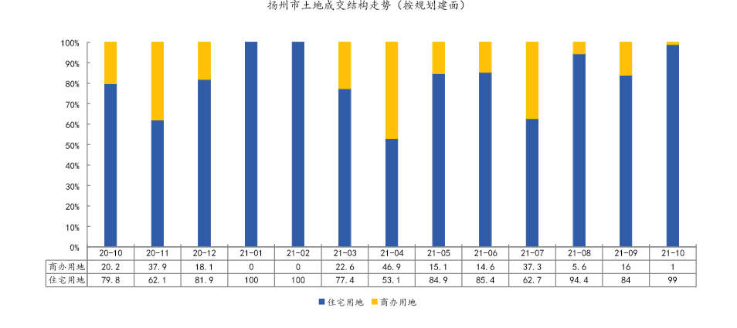
（2）整体市场供求分析
2021年1-10月，扬州市共推出土地规划建筑面积1052.4万㎡，成交1076.88万㎡，成交楼面均价2478元/㎡。2021年10月，共推出土地规划建筑面积46.42万㎡，成交60.31万㎡，成交楼面均价2108元/㎡。
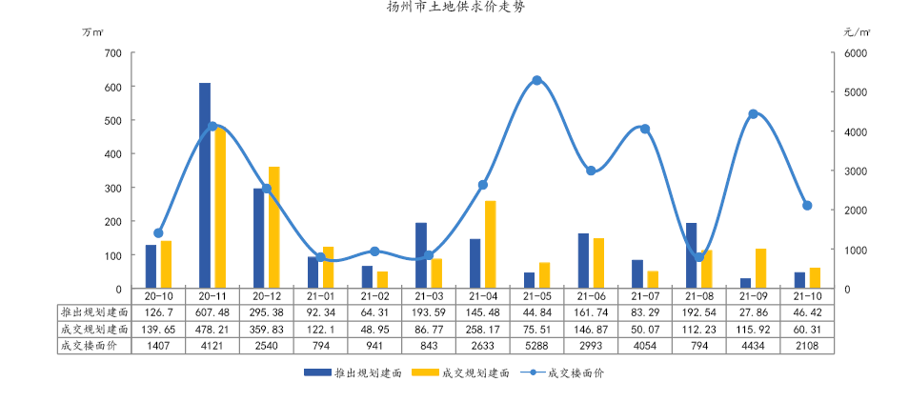
（3）住宅市场供求分析
2021年1-10月，扬州市共推出土地规划建筑面积395.66万㎡，成交414.48万㎡，成交楼面均价5515元/㎡。2021年10月，共推出土地规划建筑面积11.47万㎡，成交25.1万㎡，成交楼面均价4774元/㎡。
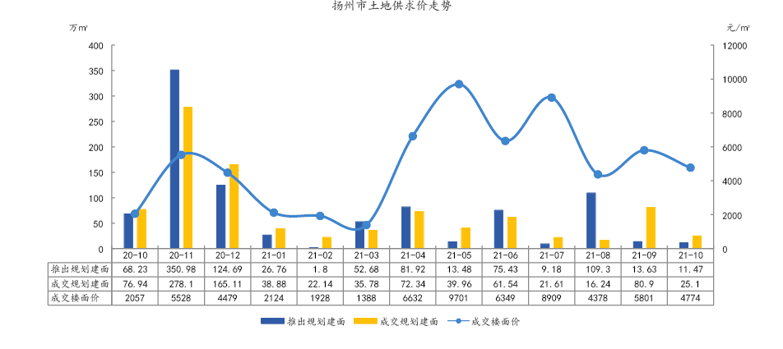
（4）住宅市场土地出让金
2021年1-10月，扬州市成交土地出让金达228.58亿元，平均溢价率为28.4%。2021年10月扬州市土地出让金为11.98亿元，同比下降24.3%，溢价率为0.0%，较去年同期降低6.1个百分点。
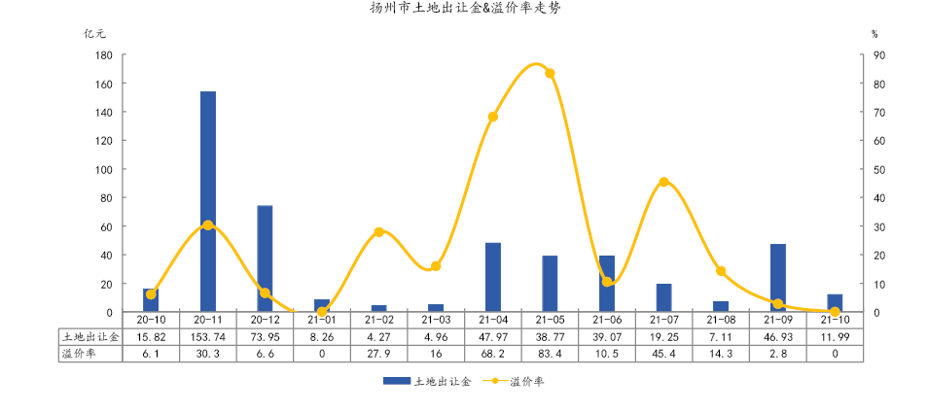
3.商品房市场状况
（1）全市供应
2021年10月，扬州市商品住宅新增供应8.35万㎡，环比下降39.5%，同比下降28.3%。
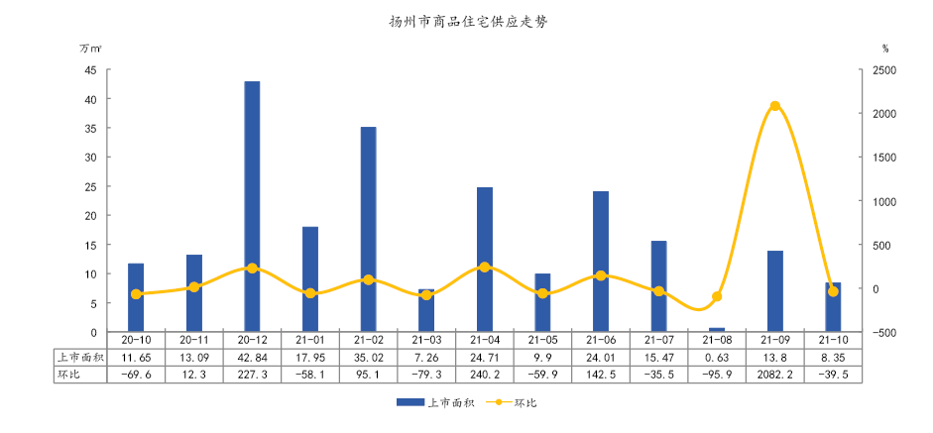
（2）成交量价
2021年10月，扬州市商品住宅成交均价为17356元/㎡，环比上升14.3%，同比上升24%；成交面积为9.99万㎡，环比上升6%，同比下降62.2%。
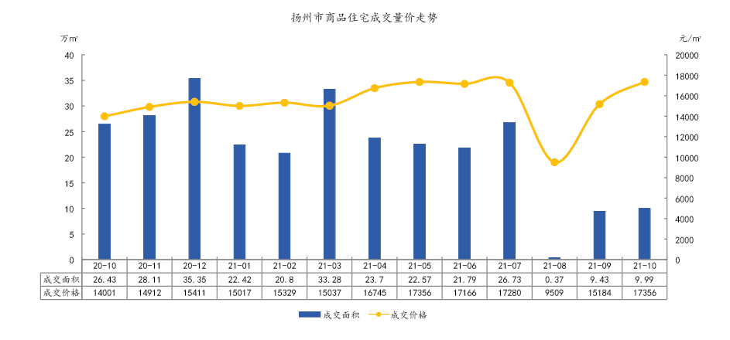
（3）成交结构
从面积段来看，120（含）-140㎡面积段成交301套，同比增长18.5%，套数占比同比上升4.5个百分点；从总价段来看，150（含）-200万元总价段成交300套，同比增长45.6%，套数占比同比上升10.4个百分点。
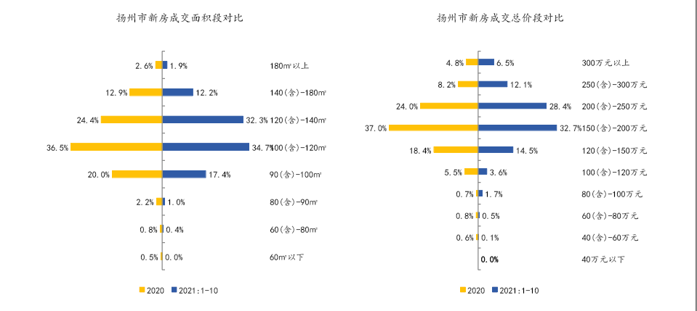
（4）全市库存
2021年10月，扬州市商品住宅可售面积214.01万㎡，环比上升5.6%，按照平均近6个月销售情况，出清周期为14.13个月，较上月增加2.5个月。
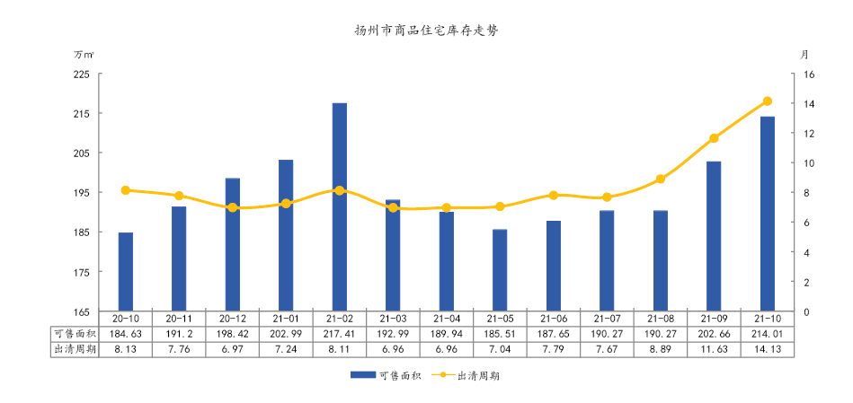
（5）区域库存结构
2021年10月，扬州市商品住宅库存主要集中在邗江区、广陵区和江都区，可售面积分别为117.5万㎡、63.8万㎡、18.6万㎡，出清周期分别为11.8个月、9个月、97.0个月。
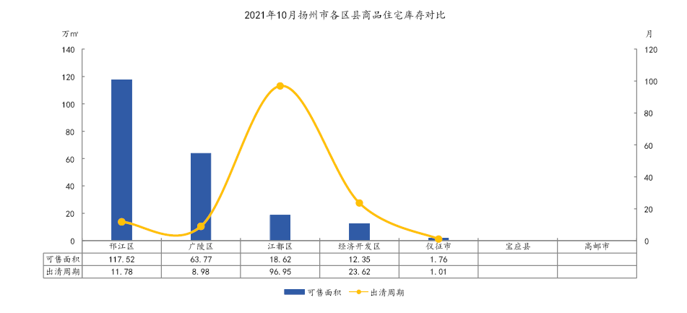
3.产业政策
（1）限购：从2017年12月1日起，在市区范围内拥有第三套及以上住房的居民家庭，不得再次认购新建商品住房。
（2）限价：限价商品住房是以公开出让方式确定开发建设单位，并执行土地出让条件开发建设和定向销售供应的保障性商品住房，针对人群为市区中等偏下收入住房困难家庭、棚改居民安置，及符合市政府相关规定享有保障资格的其他人群。
（3）限售：市区范围内户籍居民家庭拥有第二套住房及以上、非市区范围内户籍居民家庭拥有第一套住房及以上的，自取得《房屋所有权证》或《不动产权证书》起，上市交易的限制期限由原规定的2年调整为3年。
（4）人才政策：《仪征市企业用才奖补实施办法（试行）》、《仪征市“名校优生”和“凤还巢”计划实施办法（试行）》、《仪征市人才住房保障实施办法（试行）》、《仪征市组建“名师工作室”实施办法（试行）》请认真贯彻执行。
（5）公积金政策：企业单位的住房公积金缴存比例范围，为单位和职工各5-12%，同一单位执行同一个缴存比例。机关事业单位的住房公积金缴存比例扔为单位和职工各12%。
（二）估价对象所在区域相应用途房地产市场状况
广陵区，是江苏省扬州市主城区。地处江苏省中部，长江与京杭大运河交汇处，位于长江三角洲经济圈内，区域面积265.36平方公里，下辖5个街道（曲江、文峰、东关、汶河）、6个乡镇（头桥、沙头、李典、湾头）和5个园区（广陵经济开发区、广陵新城、东南新城、现代农业科技产业园、食品产业园），57个社区和62个村。根据第七次人口普查数据，截至2020年11月1日零时，广陵区常住人口为542305人。广陵区，是扬州的中心城区。位于广陵区域的扬州古城占地5.09平方千米，是国内历史风貌保存比较完好的古城之一，体现扬州古代文明的核心区域。广陵区是2016年中国综合实力百强区第62位、中国投资潜力百强区第79位、中国新型城镇化质量百强区第46位、中国中小城市创新创业百强区第88位、2017全国综合实力百强区。国家知识产权强县工程示范区、2018年全国投资潜力百强区、2019年全国综合实力百强区。
估价对象位于江苏省扬州市广陵区沙湾南路东侧、许庄路西侧，该区域居住社区多为在建及新建住宅项目，未来区域经济发展有一定的增长空间。目前，该区域精装高层住宅用房销售价格水平约为12000元/平方米~14000元/平方米。

三、最高最佳利用分析
所谓最高最佳使用是指房地产估价要以房地产的最高最佳使用为前提。最高最佳使用是估价对象的一种最可能的使用，这种最可能的使用是法律上允许、技术上可能、经济上可行，经过充分合理的论证，并能给估价对象带来最高价值的使用。它主要体现在以下几个方面:
（一）法律上允许（规划及相关政策法规许可）
法律上允许即不受现时使用状况的限制，而依照法律规章、规划发展方向，按照其可能的最优用途进行估价，截至价值时点，估价对象已经取得《不动产权证书》、《建设工程规划许可证》、《建筑工程施工许可证》、《商品房预售许可证》，扬州正龙置业有限公司拥有估价对象出让国有建设用地使用权和建筑物所有权，产权清晰、合法。
（二）技术上可能
技术上可能即不能把技术上无法做到的使用当作最高最佳使用,要按照房屋建筑工程方面的技术要求进行估价。截至价值时点，估价对象已经取得《不动产权证书》、《建设工程规划许可证》、《建筑工程施工许可证》、《商品房预售许可证》，估价对象建筑结构、功能、造型、立面效果、建筑材料和设备选用、施工技术等方面均已得到相关行政部门或第三方的认可，技术上均能满足要求。
（三）经济上可行
经济上可行即估价结果应是各种可能的使用方式中，以经济上有限的投入而能获得最大的收益的使用方式的估价结果。估价对象目前用途、产权合法、建造标准技术上能满足要求，并且其收入现值大于支出现值，具有经济可行性。
（四）价值最大化
价值最大化即在所有具有经济可行性的使用方式中，能使估价对象价值达到最大的使用方式，才是最高最佳的使用方式。估价对象用途为住宅，其使用方式以满足法律上许可、技术上可能、经济上可行为前提条件，经过论证可使估价对象价值得到最大化。
（五）使用前提说明与分析
估价对象现状为在建建筑物，依据本次评估估价目的，本次评估以估价对象完成竣工验收手续、达到交付条件并取得登记有建筑物信息的《不动产权证书》条件为假设前提。因此，本次评估以估价对象能够按照合理工期按时完成各项工程进度，直至通过竣工验收，并能够在合理期限内正常投入使用，最终取得《不动产权证书》为前提条件，未考虑估价对象因其他原因无法顺利开工、完工而产生的重大影响。
综上所述，我们认为估价对象用途为住宅为其最高最佳使用途径。

四、估价方法适用性分析
由于本次评估是为估价委托人了解估价对象完成竣工验收手续、达到交付条件并取得登记有建筑物信息的《不动产权证书》条件下可能形成的房地产市场价值提供参考依据，因此评估专业人员在认真分析研究估价对象的相关资料，并通过对邻近地区同类物业调查的基础上，确定如下技术路线：
首先，根据《房地产估价规范》（GB/T 50291-2015）的估价程序采用比较法、成本法为主方法求取估价对象房地产价值。
然后，依据各方法的估价结果，算术平均确定估价对象房地产价值。
（一）估价方法的选用
根据《房地产估价规范》（GB/T 50291-2015），估价方法主要有比较法、收益法、成本法、假设开发法四种估价方法。四种估价方法的定义及适用条件如下：
比较法：比较法是选取一定数量的可比实例，将它们与估价对象进行比较，根据其间的差异对可比实例成交价格进行处理后得到估价对象价值或价格的方法。比较法主要用于同类房地产数量较多、经常发生交易且具有一定可比性的房地产。
收益法：收益法是预测估价对象的未来收益，利用报酬率或资本化率、收益乘数将未来收益转换为价值得到估价价值或价格的方法。收益法适用于估价对象或其同类房地产通常有租金等经济收入的收益性房地产。
成本法：成本法是测算估价对象在价值时点的重置成本或重建成本和折旧，将重置成本或重建成本减去折旧得到估价对象价值或价格的方法。新近开发完成的房地产、可以假设重新开发的现有房地产、正在开发的房地产、计划开发的房地产，均可采用成本法进行估价。对很少发生交易而限制了比较法运用，又没有经济收入或没有潜在经济收入而限制了收益法运用的房地产通常也适用成本法进行估价。
假设开发法：假设开发法是求得估价对象后续开发的必要支出及应得利润和开发完成后的价值，将开发完成后的价值减去后续开发的必要支出及应得利润得到估价对象价值或价格的方法。假设开发法适用于具有开发或再开发潜力且开发完成后的价值可以采用比较法、收益法等成本法以外的方法测算的房地产。
评估专业人员根据估价对象的特点、实际情况以及估价目的，对上述估价方法分析如下：
估价方法 | 适用性分析 | 是否选用
比较法 | 估价对象位于广陵区，估价对象用途为住宅，近期周边同类或类似房地产交易案例较多。 | 是
收益法 | 估价对象用途为住宅，周边同类物业租赁市场活跃度一般，故未采用收益法。 | 否
成本法 | 成本法一般是用于新开发土地，或土地市场欠发育、交易实例少的地区的房地产估价。本次评估设定估价对象为已建成房地产，本次评估采用可成本法进行测算。 | 是
假设开发法 | 估价对象设定为已建成房地产，不符合假设开发法应用条件及适用范围。 | 否

综上所述，本次评估根据估价对象的特点和实际状况，采用比较法和成本法为主方法进行测算，评估估价对象房地产价值。其中，成本法中土地购买价格采用比较法求取。
（二）估价的思路
1.比较法
比较法是选取一定数量的可比实例，将它们与估价对象进行比较，根据其间的差异对可比实例成交价格进行处理后得到估价对象价值或价格的方法。其计算公式为：
比较价值＝比较案例房地产价格×（待估房地产交易情况指数/比较案例交易情况指数）×（待估房地产价值时点房地产价格指数/比较案例交易日期房地产价格指数）×…×（待估房地产权益状况条件指数/比较案例房地产权益状况条件指数）×（待估房地产区位状况条件指数/比较案例房地产区位状况条件指数）×（待估房地产实物状况条件指数/比较案例房地产实物状况条件指数）
具体步骤如下：
（1）选择可比案例
选择比较案例时，应符合以下要求（与待估房地产比较）
1）用途相同
2）属于正常交易
3）房地产状况各因素相近
4）价值时点接近
5）统一价格基础
（2）进行交易情况、市场状况、房地产状况（权益、区位、实物）等因素修正和调整
（3）求取估价对象比较价值
2.成本法
成本法是测算估价对象在价值时点的重置成本或重建成本和折旧，将重置成本或重建成本减去折旧得到估价对象价值或价格的方法。计算公式为：
成本价值＝土地价值＋建筑物现值
具体步骤如下：
（1）计算估价对象土地价值。
土地价值＝土地取得成本＋土地开发成本＋管理费用＋销售费用＋销售税费＋利息＋利润
（2）计算建筑物重置价值。
建筑物重置价值＝建造成本＋管理费用＋销售费用＋销售税费＋利息＋利润
（3）计算建筑物现值。
建筑物现值＝建筑物重置价值×成新度
（4）计算估价对象成本价值
3.比较法——成本法套用
比较法是选取一定数量的可比实例，将它们与估价对象进行比较，根据其间的差异对可比实例成交价格进行处理后得到估价对象价值或价格的方法。其计算公式为：
比较价值＝比较案例宗地价格×（待估宗地交易情况指数/比较案例交易情况指数）×（待估宗地价值时点地价指数/比较案例交易日期地价指数）×…×（待估宗地权益状况条件指数/比较案例宗地权益状况条件指数）×（待估宗地区位状况条件指数/比较案例宗地区位状况条件指数）×（待估宗地实物状况条件指数/比较案例宗地实物状况条件指数）
具体步骤如下：
（1）选择可比案例
选择比较案例时，应符合以下要求（与待估宗地比较）
1）用途相同
2）属于正常交易
3）房地产状况各因素相近
4）价值时点接近
5）统一价格基础
（2）进行交易情况、市场状况、房地产状况（权益、区位、实物）等因素修正和调整
（3）求取成本法中土地购买价格比较价值
4.将上述估价结果加总求取估价对象房地产价值。

五、估价测算过程
技术指标
1.估价对象经济技术指标
（1）面积指标
根据《扬州恒大云锦华庭未售明细》、《估价委托书》，估价对象建筑面积为519.96平方米。
（2）利润率
本次利润率的记取中，住宅用房利润率取20%。
2.工期情况说明：
土地开发期： 0年；建筑物建设期：2.5年
成新度：本次评估设定估价对象于价值时点完成竣工验收手续、达到交付条件并取得登记有建筑物信息的《不动产权证书》，则估价对象成新度为100%。

以上述条件为基础计算估价对象的房地产价值。
（一）比较法
1.比较法求取估价对象住宅用房房地产价值
根据评估专业人员所掌握的市场资料，采用房地产交易中的替代原则，选取与估价对象类似用途的案例，并分别进行交易情况、市场状况、房地产状况（权益、区位、实物）的修正和调整。
1.选取案例并作因素条件说明
通过对广陵区住宅用房市场的调查，选取近期同一供需圈内邻近地区的三个销售案例进行比较。
案例A：
•项目名称：龙腾江河汇
•交易时间：2021年11月
•用途：住宅
案例A所在区域内住宅项目有江广智慧城南苑、泰达缤悦城等新建成居住项目，社区规模与成熟度一般，其他多为在建项目，综合评价居住社区成熟度一般、周边道路密集度一般，1公里范围内有108路、52路、71路、88路、106晚路、12路等公交线路，公共交通通达情况一般，综合评价交通便捷度一般、周边2公里范围内有购物场所（便利蜂、罗森便利店等）、医院（扬州广陵新城医院等）、银行（中国农业银行(扬州京杭支行)等）、学校（常州工学院）、餐饮等公共服务配套设施，公共配套设施齐备程度一般、基础设施六通、所在区域有李宁体育公园、廖家沟城市中央公园、大桥公园、扬州人才公园等，绿化较好，自然环境较好，无科技馆、博物馆、体育馆、高等学府等人文设施，人文环境较差，综合评价自然及人文环境状况一般；案例A建筑类型为高层、项目建筑规模84002㎡、钢混结构、公共部分精装修、成新度为100%、专业物业管理、市政基础设施达六通、内部交付标准为精装修。交易价格为建筑面积均价为12598元/平方米。
案例B
•项目名称：宏云东悦府
•交易时间：2021年11月
•用途：住宅
案例B所在区域内住宅项目有怡新花园、香槟园等新建成居住项目，社区规模与成熟度一般，其他多为在建项目，综合评价居住社区成熟度一般、周边道路密集度一般，1公里范围内有9路、26路、57路、90路、12路等公交线路，公共交通通达情况一般，综合评价交通便捷度一般、周边2公里范围内有购物场所（亿客隆生活超市、时代联华超市等）、医院（扬州广陵新城医院等）、银行（江苏银行(扬州京杭支行)等）、学校（扬州汶河小学东区校、翠月嘉苑幼儿园）、餐饮等公共服务配套设施，公共配套设施齐备程度一般、基础设施六通、所在区域有广陵经济开发区体育公园、翠月体育公园等，绿化一般，自然环境一般，无科技馆、博物馆、体育馆、高等学府等人文设施，人文环境较差，综合评价自然及人文环境状况较差；案例B建筑类型为高层、项目建筑规模207038.2㎡、钢混结构、公共部分精装修、成新度为100%、专业物业管理、市政基础设施达六通、内部交付标准为精装修。交易价格为建筑面积均价为12979元/平方米。
案例C：
•项目名称：融悦春晓
•交易时间：2021年11月
•用途：住宅
案例C所在区域内住宅项目有江广之星、锦都豪庭等新建成居住项目，社区规模与成熟度一般，其他多为在建项目，综合评价居住社区成熟度一般、周边道路密集度较差，1公里范围内仅有10路、301路、66路少数公交线路，公共交通通达情况较差，综合评价交通便捷度较差、周边2公里范围内有购物场所（华信超市、茂盛超市等）、医院（杭集镇新生社区卫生服务站等）、银行（建设银行(杭集分理处)等）、学校（杭集中学、杭集镇中心幼儿园等）、餐饮等公共服务配套设施，公共配套设施齐备程度一般、基础设施六通、所在区域无湖泊、河流、公园等，绿化较差，自然环境较差，无科技馆、博物馆、体育馆、高等学府等人文设施，人文环境较差，综合评价自然及人文环境状况较差；案例C建筑类型为高层、项目建筑规模198742㎡、钢混结构、公共部分精装修、成新度为100%、专业物业管理、市政基础设施达六通、内部交付标准为毛坯。交易价格为建筑面积均价为12319元/平方米。

（转下页）
各案例位置及照片如下：
案例位置

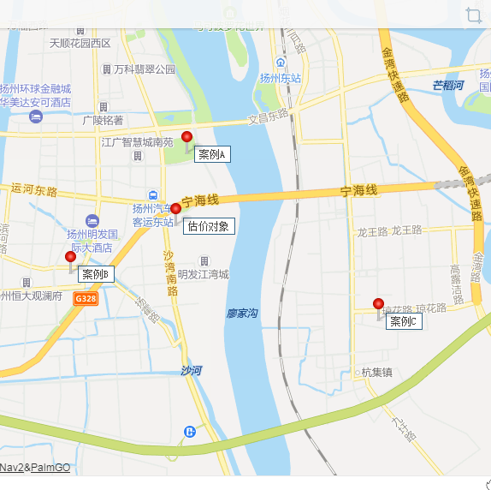

（转下页）

表1：因素条件说明表
比较因素 |  | 估价对象 | 案例：A | 案例：B | 案例：C
 |  | 恒大云锦华庭 | 龙腾江河汇 | 宏云东悦府 | 融悦春晓
交易时间 |  | 2021年11月 | 2021年11月 | 2021年11月 | 2021年11月
市场状况 |  | 正常 | 正常 | 正常 | 正常
权益状况 | 用途 | 住宅 | 住宅 | 住宅 | 住宅
权益状况 | 土地使用年限（年） | 60-70（含） | 60-70（含） | 60-70（含） | 60-70（含）
区位状况 | 居住社区成熟度 | 估价对象周边有万科•白鹭湾、江景瑞园等新建成居住项目，其他多为在建项目，综合评价居住社区成熟度一般。 | 可比案例周边住宅项目有江广智慧城南苑、泰达缤悦城等新建成居住项目，社区规模与成熟度一般，其他多为在建项目，综合评价居住社区成熟度一般。 | 可比案例周边住宅项目有怡新花园、香槟园等新建成居住项目，社区规模与成熟度一般，其他多为在建项目，综合评价居住社区成熟度一般。 | 可比案例周边住宅项目有江广之星、锦都豪庭等新建成居住项目，社区规模与成熟度一般，其他多为在建项目，综合评价居住社区成熟度一般。
区位状况 | 交通便捷度 | 估价对象周边道路密集度一般，2公里范围内有滨海50路A延长线、50路B、90路、99路A、99路b、99路c路等不足10条公交线路，公共交通通达情况一般；综合评价交通便捷度一般。 | 可比案例周边道路密集度一般，1公里范围内有108路、52路、71路、88路、106晚路、12路等公交线路，公共交通通达情况一般，综合评价交通便捷度一般。 | 可比案例周边道路密集度一般，1公里范围内有9路、26路、57路、90路、12路等公交线路，公共交通通达情况一般，综合评价交通便捷度一般。 | 可比案例周边道路密集度较差，1公里范围内仅有10路、301路、66路少数公交线路，公共交通通达情况较差，综合评价交通便捷度较差。
区位状况 | 公共配套设施 | 估价对象周边有购物场所（浦金超市）、医院（南通大学附属医院(苏通分院)）、银行（中国农业银行(苏通园区支行)等）、学校（南通诺德安达学校）、餐饮等公共服务配套设施，综合评价公共配套设施齐备情况一般。 | 可比案例周边2公里范围内有购物场所（便利蜂、罗森便利店等）、医院（扬州广陵新城医院等）、银行（中国农业银行(扬州京杭支行)等）、学校（常州工学院）、餐饮等公共服务配套设施，公共配套设施齐备程度一般。 | 可比案例周边2公里范围内有购物场所（亿客隆生活超市、时代联华超市等）、医院（扬州广陵新城医院等）、银行（江苏银行(扬州京杭支行)等）、学校（扬州汶河小学东区校、翠月嘉苑幼儿园）、餐饮等公共服务配套设施，公共配套设施齐备程度一般。 | 可比案例周边2公里范围内有购物场所（华信超市、茂盛超市等）、医院（杭集镇新生社区卫生服务站等）、银行（建设银行(杭集分理处)等）、学校（杭集中学、杭集镇中心幼儿园等）、餐饮等公共服务配套设施，公共配套设施齐备程度一般。
区位状况 | 基础设施水平 | 六通 | 六通 | 六通 | 六通
区位状况 | 自然及人文环境 | 估价对象周边有长江、团结河等水系，绿化较好，自然环境较好；无科技馆、博物馆、体育馆、高等学府等人文设施，人文环境较差；综合评价自然及人文环境状况较差。 | 可比案例所在区域有李宁体育公园、廖家沟城市中央公园、大桥公园、扬州人才公园等，绿化较好，自然环境较好，无科技馆、博物馆、体育馆、高等学府等人文设施，人文环境较差，综合评价自然及人文环境状况一般。 | 可比案例所在区域有广陵经济开发区体育公园、翠月体育公园等，绿化一般，自然环境一般，无科技馆、博物馆、体育馆、高等学府等人文设施，人文环境较差，综合评价自然及人文环境状况较差。 | 可比案例所在区域无湖泊、河流、公园等，绿化较差，自然环境较差，无科技馆、博物馆、体育馆、高等学府等人文设施，人文环境较差，综合评价自然及人文环境状况较差。
实物状况 | 建筑类型 | 小高层 | 高层 | 高层 | 高层
实物状况 | 项目建筑规模（m²） | 136544.75 | 84002 | 207038.2 | 198742
实物状况 | 建筑结构 | 钢混 | 钢混 | 钢混 | 钢混
实物状况 | 公共部分装修 | 精装修 | 精装修 | 精装修 | 精装修
实物状况 | 成新度 | 100% | 100% | 100% | 100%
实物状况 | 物业管理 | 专业 | 专业 | 专业 | 专业
实物状况 | 市政基础设施 | 六通 | 六通 | 六通 | 六通
实物状况 | 内部装修 | 精装修 | 精装修 | 精装修 | 毛坯

2.编制因素修正及调整系数表（见表2）
各因素条件指数确定说明如下：
（1）交易情况修正指数的确定
由于估价对象和各案例交易情况相同，均为正常交易，修正系数为100。
（2）市场状况调整
由于估价对象和各案例交易时间相近，均为2021年11月，调整系数为100。
（3）房地产状况调整
1）权益状况
权益状况等级说明表
权益状况 | 等级划分 |  |  |  | 每等级向下调整幅度
用途 | 估价对象与交易案例用途均为住宅 |  |  |  | 5%
土地使用年限（年） | 60-70（含） | 50-60（含） | 40-50（含） | 30-40（含） | 1%

2）区位状况
区位状况等级说明表
区位状况 | 等级划分 |  |  |  |  | 每等级向下调整幅度
居住社区成熟度 | 好 | 较好 | 一般 | 较差 | 差 | 2%
交通便捷度 | 好 | 较好 | 一般 | 较差 | 差 | 2%
公共配套设施 | 好 | 较好 | 一般 | 较差 | 差 | 2%
基础设施水平 | 七通 | 六通 | 五通 | 四通 | 三通 | 2%
自然及人文环境 | 好 | 较好 | 一般 | 较差 | 差 | 4%

3）实物状况
实物状况等级说明表
实物状况 | 等级划分 |  |  |  |  |  |  |  |  |  | 每等级向下调整幅度
建筑类型 | 小高层 |  |  |  |  | 高层 |  |  |  |  | 5%
项目建筑规模（m²） | 200000(含)以上 | 150000(含)-200000 |  |  | 100000(含)-150000 |  | 50000(含)-100000 |  |  | 0(含)-50000 | 1%
建筑结构 | 钢混 |  |  |  |  | 砖混 |  |  |  |  | 1%
公共部分装修 | 精装修 |  |  | 普通装修 |  | 简单装修 |  | 毛坯 |  |  | 1%
成新度 | 90%（含）以上 |  | 80%（含）-90% |  | 70%（含）-80% |  | 60%（含）-70% |  | 50%（含）-60% |  | 1%
物业管理 | 专业 |  |  |  |  | 普通 |  |  |  |  | 1%
市政基础设施 | 七通 |  | 六通 |  | 五通 |  | 四通 |  | 三通 |  | 1%
内部装修 | 精装修 |  |  | 普通装修 |  | 简单装修 |  | 毛坯 |  |  | 2%

表2：比较因素条件指数表
比较因素 |  | 估价对象 | 案例：A | 案例：B | 案例：C
交易情况 |  | 100 | 100 | 100 | 100
市场状况 |  | 100 | 100 | 100 | 100
权益状况 | 用途 | 100 | 100 | 100 | 100
权益状况 | 土地使用年限 | 100 | 100 | 100 | 100
区位状况 | 居住社区成熟度 | 100 | 100 | 100 | 100
区位状况 | 交通便捷度 | 100 | 100 | 100 | 98
区位状况 | 公共配套设施 | 100 | 100 | 100 | 100
区位状况 | 基础设施水平 | 100 | 100 | 100 | 100
区位状况 | 自然及人文环境 | 100 | 104 | 100 | 100
实物状况 | 建筑类型 | 100 | 100 | 100 | 100
实物状况 | 项目建筑规模 | 100 | 99 | 102 | 101
实物状况 | 建筑结构 | 100 | 100 | 100 | 100
实物状况 | 公共部分装修 | 100 | 100 | 100 | 100
实物状况 | 成新度 | 100 | 100 | 100 | 100
实物状况 | 物业管理 | 100 | 100 | 100 | 100
实物状况 | 市政基础设施 | 100 | 100 | 100 | 100
实物状况 | 内部装修 | 100 | 100 | 100 | 94
3. 因素修正及调整
在各因素条件指数表的基础上，进行交易情况修正、市场状况及房地产状况调整，即估价对象的因素条件指数与比较实例的因素条件进行比较，得到各因素修正及调整系数，计算得出估价对象楼面单价(见表3)：
表3：因素修正及调整系数表
比较因素 |  | 案例：A |  | 案例：B |  | 案例：C
交易情况 |  | 100/ | 100 | 100/ | 100 | 100/ | 100
市场状况 |  | 100/ | 100 | 100/ | 100 | 100/ | 100
权益状况 | 用途 | 100/ | 100 | 100/ | 100 | 100/ | 100
权益状况 | 土地使用年限 | 100/ | 100 | 100/ | 100 | 100/ | 100
区位状况 | 居住社区成熟度 | 100/ | 100 | 100/ | 100 | 100/ | 100
区位状况 | 交通便捷度 | 100/ | 100 | 100/ | 100 | 100/ | 98
区位状况 | 公共配套设施 | 100/ | 100 | 100/ | 100 | 100/ | 100
区位状况 | 基础设施水平 | 100/ | 100 | 100/ | 100 | 100/ | 100
区位状况 | 自然及人文环境 | 100/ | 104 | 100/ | 100 | 100/ | 100
实物状况 | 建筑类型 | 100/ | 100 | 100/ | 100 | 100/ | 100
实物状况 | 项目建筑规模 | 100/ | 99 | 100/ | 102 | 100/ | 101
实物状况 | 建筑结构 | 100/ | 100 | 100/ | 100 | 100/ | 100
实物状况 | 公共部分装修 | 100/ | 100 | 100/ | 100 | 100/ | 100
实物状况 | 成新度 | 100/ | 100 | 100/ | 100 | 100/ | 100
实物状况 | 物业管理 | 100/ | 100 | 100/ | 100 | 100/ | 100
实物状况 | 市政基础设施 | 100/ | 100 | 100/ | 100 | 100/ | 100
实物状况 | 内部装修 | 100/ | 100 | 100/ | 100 | 100/ | 94
销售价格（元/平方米） |  | 12598 |  | 12979 |  | 12319
比较价值（元/平方米） |  | 12236 |  | 12725 |  | 13240

4.估价对象的比较价值
本次评估所选取的各可比案例与估价对象相似程度接近；通过前述各因素的修正及调整，各可比案例比较价值差异程度较小。因此，本次评估取三个比较价值的简单算术平均值作为估价对象的最终结果。
楼面单价＝（12236＋12725＋13240）÷3＝12734（元/平方米）
比较价值＝12734×519.96÷10000＝662（万元）
（二） 成本法
1.土地价值的求取
（1）土地取得成本
1）土地购买价格
1）土地购买价格
估价对象土地购买价格采用比较法求取，根据评估专业人员所掌握的市场资料，采用宗地交易中的替代原则，选取与估价对象所属物业相关性的案例，做出交易情况、房地产状况（权益状况、区位状况、实物状况）的修正和调整。
A.选取案例并作因素条件说明
通过对扬州市住宅用房出让国有建设用地使用权交易市场的调查，选取近期同一供需圈内邻近地区的三个招拍挂案例进行比较。（见表4）
表4：因素条件说明表
比较因素 |  | 估价对象 | 案例：D | 案例：E | 案例：F
 |  | 江苏省扬州市广陵区沙湾南路东侧、许庄路西侧 | 东至经一路、南至安康路、西至规划一路、北至新万福路 | 东至京杭南路、南至开发东路、西至扬霍路、北至江苏汽车技师学院 | 西至曲江北路、东至观潮路、南至规划道路三、北至规划道路一
成交价格 |  | 待估 | 4873 | 4730 | 5056
交易时间 |  | 2021-11-24 | 2020-01-05 | 2019-10-30 | 2018-12-12
权益状况 | 用途 | 住宅 | 住宅 | 住宅 | 住宅
权益状况 | 土地使用年限（年） | 68.85年 | 住宅70年 | 住宅70年 | 住宅70年
权益状况 | 容积率 | 1.87 | 1.66 | 1.59 | 1.44
区位状况 | 居住社区成熟度 | 估价对象周边有明发江湾城、艺景地中海、京杭融园、广陵世家等居住社区，居住设区建设规模一般，社区完善程度一般，综合评价居住社区成熟度一般。 | 案例周边有佳源桂府、运河水榭、骏和天城、名城运河佳园等居住社区，居住设区建设规模一般，社区完善程度一般，综合评价居住社区成熟度一般。 | 案例周边有翠月嘉苑、万和熙庭、扬州恒大观澜府、盛城世家等居住社区，居住设区建设规模一般，社区完善程度一般，综合评价居住社区成熟度一般。 | 案例周边有江南一品、沙中一村、世纪名园、九境融园等居住项目，居住设区建设规模一般，社区完善程度一般，综合评价居住社区成熟度一般。
区位状况 | 交通便捷度 | 估价对象周边道路密集度一般，有12路、101路、332路、75路、108路等公交站点，公共交通通达情况一般，综合评价交通便捷度一般。 | 案例周边道路密集度一般，有2路、99路、游3路、10区间车路、52路等公交站点，公共交通通达情况一般，综合评价交通便捷度一般。 | 案例周边道路密集度一般，有9路、12路、57路、26路、90路等公交站点，公共交通通达情况一般，综合评价交通便捷度一般。 | 案例周边道路密集度一般，有108路、12路、19路、101路、25路等公交线路，公共交通通达情况一般，综合评价交通便捷度一般。
区位状况 | 区域土地利用方向 | 较好 | 较好 | 较好 | 较好
区位状况 | 自然及人文环境状况 | 估价对象所在区域有廖家沟城市中央公园、李宁体育公园，自然环境一般，无科技馆、博物馆、体育馆、高等学府等人文设施，人文环境较差，综合评价自然及人文环境状况较差。 | 案例所在区域有万福锦园公园、曲江公园、广陵湾公园、中海九玺公园、运河体育休闲公园等，自然环境较好，无科技馆、博物馆、体育馆、高等学府等人文设施，人文环境较差，综合评价自然及人文环境状况一般。 | 案例所在区域有施井公园、翠月体育公园、广陵经济开发区体育公园、扬州国防主题公园等，自然环境一般，有东关历史文化旅游区等人文设施，人文环境一般，综合评价自然及人文环境状况一般。 | 案例所在区域有大水湾公园、曲江公园、中海九玺公园等，自然环境一般，有东关历史文化旅游区等人文设施，人文环境一般，综合评价自然及人文环境状况一般。
区位状况 | 公共配套设施 | 估价对象周边配套设施分布较分散，有银行（农业银行、建设银行）、学校（翠月嘉苑幼儿园、常州工学院）、医院（扬州广陵新城医院、东区医院）、购物场所（未来超市、明发商业广场）、餐饮等，综合评价公共配套设施齐备情况一般。 | 案例周边配套设施分布较分散，有银行（农业商业、银行工商银行）、学校（曲江幼儿园、扬州市朱自清小学）、医院（曲江街道新星社区卫生服务站）、购物场所（世纪华联、昆仑好客）、餐饮等，综合评价公共配套设施齐备情况一般。 | 案例所在区域配套设施分布较分散，有银行（江苏银行、邮政储蓄银行）、学校（育乐童幼儿园、扬州汶河小学东区校）、医院（翠月嘉苑社区卫生服务站）、购物场所（明发商业广场、好又多购物中心）、餐饮等，综合评价公共配套设施齐备情况一般。 | 案例所在区域配套设施分布较分散，有银行（交通银行、兴业银行）、学校（耶鲁江南一品幼儿园、文津中学）、医院（华东慧康医院）、购物场所（大世界购物中心、宏伟超市超市）、餐饮等，综合评价公共配套设施齐备情况一般。
区位状况 | 基础设施水平 | 六通 | 六通 | 六通 | 六通
实物状况 | 宗地面积（㎡） | 53062 | 115126 | 86909 | 51205
实物状况 | 宗地形状 | 较规则 | 较规则 | 较规则 | 较规则
实物状况 | 宗地开发程度 | 六通 | 六通 | 六通 | 六通
实物状况 | 工程地质条件 | 较好 | 较好 | 较好 | 较好

各案例位置及照片如下：

（转下页）
案例位置
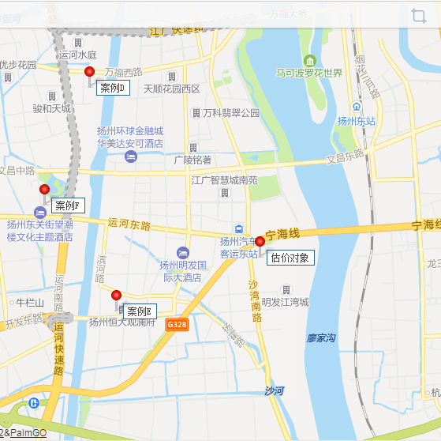

B.各比较因素条件指数确定。
（A）交易情况修正指数的确定
由于估价对象和各案例交易情况相同，均为正常交易，修正系数为100。
（B）市场状况调整
根据中国城市地价动态监测网站公布的数据，2018年1季度至2021年3季度扬州市土地市场交易价格持续上升，具体情况如下表：
2018年1季度至2021年3季度扬州市地价增长率（住宅）一览表
年度 | 1季度 | 2季度 | 3季度 | 4季度
2018 | 0.75 | 1.06 | 1.05 | 1.09
2019 | 1.13 | 1.17 | 0.91 | 1
2020 | 0.64 | 0.44 | 0.54 | 0.63
2021 | 0.66 | 0.84 | 0.74 | ——
单位：%
根据上述扬州市地价变化水平，同时参考估价对象所在区域具体情况，确定该地区土地地价平均季度增幅约为0.5%。估价对象价值时点为2021年11月，案例A、B、C交易时间分别为2020年1月、2019年10月、2018年12月。因此，估价对象及案例的调整系数为100、96.5、96、94。
（C）房地产状况调整
a.权益状况
（a）土地用途
由于估价对象和各案例用途相同，均为住宅，调整系数为100。
（b）土地使用年限
Ki＝ [1－1/(1+r) ni]/[ 1－1/(1+r) n ]
式中：
r--土地报酬率
i--比较案例序号
ni--比较案例i的宗地土地使用年限
n--估价对象的土地使用年限
各宗地使用年限指数为100×Ki。
本次评估土地报酬率取4.5%，估价对象土地使用年限为68.85年。依据上述公式，按估价对象住宅用途建筑面积分摊计算估价对象土地使用年限系数，则有：
K＝0.998
案例土地使用年限均为法定最高出让年限，土地使用年限系数为1。则以估价对象为100，各案例土地使用年限调整系数为：
案例A＝100×1/0.998＝100（只保留整数位）
案例B＝100×1/0.998＝100
案例C＝100×1/0.998＝100
（c）容积率
估价对象容积率为1.87，案例容积率分别为1.66、1.59、1.44。本次容积率以0（含）-0.5为标准，每增加或减少0.5为一区间相应向上或向下进行调整，调整幅度为3%。则估价对象及案例A、B、C的容积率调整系数分别为100、100、103。
b.区位状况
区位状况等级说明表
区位状况 | 等 级 划 分 |  |  |  |  | 每等级向下修正幅度
居住社区成熟度 | 好 | 较好 | 一般 | 较差 | 差 | 2%
商业繁华度 | 好 | 较好 | 一般 | 较差 | 差 | 2%
交通便捷度 | 好 | 较好 | 一般 | 较差 | 差 | 2%
区域土地利用方向 | 用途与周边土地利用方向一致 | 零星有其他用地，基本不影响本宗地 | 有部分有其他用地，对本宗地略有影响 | 其他用地较多，对本宗地影响较大 | 用途与周边土地利用方向不一致 | 1%
自然及人文环境 | 好 | 较好 | 一般 | 较差 | 差 | 3%
公共配套设施 | 好 | 较好 | 一般 | 较差 | 差 | 2%
基础设施水平 | 七通 | 六通 | 五通 | 四通 | 三通 | 1%

c.实物状况

实物状况等级说明表
实物状况 | 等 级 划 分 |  |  |  |  |  |  |  | 每等级向下修正幅度
宗地面积 | 150000(含)以上 |  | 100000(含)-150000 |  | 50000(含)-100000 |  | 0(含)-50000 |  | 1%
宗地形状 | 规则 |  | 较规则 |  | 较不规则 |  | 不规则 |  | 1%
宗地开发程度 | 七通 | 六通 |  | 五通 |  | 四通 |  | 三通 | 1%
工程地质条件 | 好 | 较好 |  | 一般 |  | 较差 |  | 差 | 1%
宗地容积率 | 0（含）-0.5 | 0.5（含）-1 |  | 1（含）-1.5 |  | 1.5（含）-2 |  | 2（含）- | 3%

C.因素修正及调整
在各因素条件指数表的基础上，进行交易情况修正、市场状况及房地产状况调整，即估价对象的因素条件指数与比较实例的因素条件进行比较，得到各因素修正及调整系数，计算得出估价对象楼面单价(见表5)：
表5：因素修正及调整系数表
比较因素 |  | 案例：A |  | 案例：B |  | 案例：C
交易情况 |  | 100/ | 96.5 | 100/ | 96 | 100/ | 94
权益状况 | 用途 | 100/ | 100 | 100/ | 100 | 100/ | 100
权益状况 | 土地使用年限 | 100/ | 100 | 100/ | 100 | 100/ | 100
权益状况 | 容积率 | 100/ | 100 | 100/ | 100 | 100/ | 103
区位状况 | 居住社区成熟度 | 100/ | 100 | 100/ | 100 | 100/ | 100
区位状况 | 交通便捷度 | 100/ | 100 | 100/ | 100 | 100/ | 100
区位状况 | 区域土地利用方向 | 100/ | 100 | 100/ | 100 | 100/ | 100
区位状况 | 自然及人文环境状况 | 100/ | 103 | 100/ | 103 | 100/ | 103
区位状况 | 公共配套设施 | 100/ | 100 | 100/ | 100 | 100/ | 100
区位状况 | 基础设施水平 | 100/ | 100 | 100/ | 100 | 100/ | 100
实物状况 | 宗地面积 | 100/ | 101 | 100/ | 100 | 100/ | 100
实物状况 | 宗地形状 | 100/ | 100 | 100/ | 100 | 100/ | 100
实物状况 | 宗地开发程度 | 100/ | 100 | 100/ | 100 | 100/ | 100
实物状况 | 工程地质条件 | 100/ | 100 | 100/ | 100 | 100/ | 100
销售价格（元/平方米） |  | 4873 |  | 4730 |  | 5056
比较价值（元/平方米） |  | 4854 |  | 4784 |  | 5070

D.估价对象的比较价值
本次评估所选取的各可比案例与估价对象相似程度接近；通过前述各因素的修正及调整，各可比案例比较价值差异程度较小。因此，本次评估取三个比较价值的简单算术平均值作为估价对象的最终结果。
楼面单价＝（4854＋4784＋5070）÷3＝4903（元/平方米）
E.求取土地购买价格
土地购买价格
＝楼面单价×建筑面积
＝4903×519.96÷10000
＝255（万元）
2）取得税费
取得税费为契税、印花税，以土地购买价格为基数，税率为3.05%。则有：
取得税费＝255×3.05%＝8（万元）
3）城市基础设施建设费
城市基础设施建设费是政府向建设单位收取、专项用于城市基础设施和城市共用设施建设，包括城市道路、桥梁、公共交通、供水、燃气、污水处理、集中供热、园林、绿化、路灯、环境卫生等设施的建设。估价对象位于江苏省扬州市广陵区沙湾南路东侧，根据《扬州市财政局关于公布2017年扬州市政府性基金项目目录的通知》，估价对象应缴的城市基础设施建设费标准为：105元/平方米，按建筑面积计取。截至价值时点，不动产权利人尚未支付该笔费用。
4）土地取得成本总额
土地取得成本为上述三项之和。则有：
土地取得成本＝255＋8＋0＝263（万元）
（2）土地开发成本
土地开发成本主要包含红线外市政基础建设费用，根据评估专业人员对该区域土地开发市场进行调查的结果及不动产权利人提供的资料，该项成本已包含在土地购买价格中，故在此不另行计算。
（3） 管理费用
管理费用是房地产开发商为组织和管理房地产开发经营活动的必要支出，主要包括人员工资、办公费、差旅费等，根据估价对象所处区域房地产开发市场的一般情况，并结合估价对象的实际情况，按照以上二项之和的2%计算。则有：
管理费用＝（263＋0）×2%＝5（万元）
（4） 销售费用，按估价对象土地价值的2%计算，假设估价对象土地价值为V_{土}。则有：
销售费用＝V_{土}×2%（万元）
（5） 利息
本次评估设定估价对象项目开发期为2.5年（土地开发期为0年，建设期为2.5年）。土地取得成本项目开发期前一次投入，土地开发成本于土地开发期内均匀投入，管理费用及销售费用于项目开发期内均匀投入。利息率取1～3（含）年期银行贷款利率4.35%，以复利计息。则有：
利息
＝263×[（1+4.35%）^{（0＋2.5）}-1]＋0×[（1+4.35%）^{（0÷2＋2.5）}-1]＋（5＋V_{土}×2%）×[（1+4.35%）^{（2.5÷2）}-1]
＝30＋0.0011×V_{土}（万元）
（6）投资利润
开发利润是指房地产开发商投资房地产开发项目应取得的资金报酬及承担风险补偿。以当地房地产开发的一般水平为基础，并参考项目所在区域房地产营利水平的具体情况确定。根据评估专业人员的调查以及查阅相关资料，房地产开发利润受开发环境、政策等众多因素影响，项目开发周期长，开发价值相对较高。
估价对象所在项目为住宅项目，周边同类、同体量项目的开发利润经调查可知，利润率一般在15%~25%之间，综合上述各项因素，本次取项目利润率为20%，计算基数为土地取得成本、土地开发成本、管理费用和销售费用。则有：
利润＝（263＋0＋5＋V_{土}×2%＝54＋V_{土}×0.004（万元）
（7）销售税费
销售税费主要包括增值税、城市维护建设税、教育费附加及地方教育附加。由于增值税的计税销售额为不含税销售额，故以估价对象土地价值（V_{土}）扣除增值税税额为基数，税率为5.60%。则有：
销售税费＝V_{土}×5.60%÷（1＋5%）＝V_{土}×0.0533（万元）
（8）估价对象土地价值
土地价值为前述七项之和。则有：
土地价值（V_{土}）
＝263＋0＋5＋V_{土}×2%＋（30＋0.0011×V_{土}）＋（54＋V_{土}×0.004）＋V_{土}×0.0533
＝382（万元）
2.求取建筑物现值
（1） 建造成本
1）建安费用
本次评估参考该地区现行工程概预算定额以及同类建筑的建安水平，同时考虑估价对象建筑结构、设备与装修标准等，综合确定建安费用为3300元/平方米。则有：
建安费用
＝519.96×3300÷10000
＝172（万元）
2）勘查设计和前期工程费
勘查设计和前期工程费是指市场调研、可行性研究、项目策划、工程勘察、环境影响评价、交通影响评价、规划及建筑设计、建设工程招标、临时水、电、路、场地平整及临时用房等开发项目前期工作的必要支出，根据估价对象所处区域的一般情况，并结合估价对象的实际情况，按建安费用的3%取费。则有：
勘查设计和前期工程费＝172×3%＝5（万元）
3）公共配套设施费用
公共配套设施费用是指城市规划要求居住项目需配套建设的教育、医疗卫生、文化体育、社区服务、市政公用等非营利性设施的建设费用，根据估价对象所处区域的一般情况，并结合估价对象的实际情况，按住宅用房建安费用的10%取费则有：
公共配套设施费用＝172×10%＝17（万元）
4）红线内市政基础设施费
红线内市政基础设施费是指包括城市规划要求配套的道路、给排水、电力、电信、燃气、热力等设施的建设费用；估价对象红线内基础设施为 “六通”，结合估价对象所在区域实际情况，基础设施建设费按200元/平方米计取。则有：
红线内市政基础设施费＝519.96×200÷10000＝10（万元）
5）相关税费
其他税费主要包括有关税收和地方政府或其他有关部门收取的费用，如工程监理费、竣工验收费、绿化建设费、人防工程费等；根据估价对象所处区域的一般情况，并结合估价对象的实际情况，按建安费用的1.5%取费。则有：
相关税费＝172×1.5%＝3（万元）
6）建造成本
建造成本为上述五项之和。则有：
建造成本＝172＋5＋17＋10＋3＝207（万元）
（2）管理费用
管理费用是房地产开发商为组织和管理房地产开发经营活动的必要支出，主要包括人员工资、办公费、差旅费等，根据估价对象所处区域房地产开发市场的一般情况，并结合估价对象的实际情况，按照建造成本的2%计算。则有：
管理费用＝207×2%＝4（万元）
（3）销售费用
假设建筑物重置价值为V_{建}，按照建筑物重置价值的2%计算。则有：
销售费用＝V_{建}×2%（万元）
（4）贷款利息
建筑物建设期为2.5年，建造成本、管理费用及销售费用于建设期内均匀投入。利息率取1～3（含）年期银行贷款利率4.35%，以复利计息。则有：
利息
＝（207+4＋V_{建}×2%）×[（1+4.35%）^{（2.5÷2）}-1]
＝11＋V_{建}×0.0011（万元）
（5）投资利润
依前述，本次评估取项目利润率为20%，计算基数为建造成本、管理费用和销售费用。则有：
利润＝（207+4＋V_{建}×2%）×20%＝42＋V_{建}×0.004（万元）
（6）销售税费
销售税费主要包括增值税、城市维护建设税、教育费附加及地方教育附加。由于增值税的计税销售额为不含税销售额，故以估价对象建筑物价值（V_{建}）扣除增值税税额为基数，税率为5.60%。则有：
销售税费＝V_{建}×5.60%÷（1＋5%）＝V_{建}×0.0533（万元）
（7）建筑物重置价值
建筑物重置价值为上述六项之和。则有：
建筑物重置价值（V_{建}）
＝207＋4＋V_{建}×2%＋（11＋V_{建}×0.0011）＋（42＋V_{建}×0.004）＋V_{建}×0.0533
＝286（万元）
（8）成新度
本次评估设定估价对象于价值时点完成竣工验收手续、达到交付条件并取得登记有建筑物信息的《不动产权证书》，则估价对象成新度为100%。
（9）建筑物现值
建筑物现值＝建筑物重置价值×成新度＝286×100%＝286（万元）
3.成本价值
成本价值为土地价值与建筑物现值之和。则有：
成本价值＝382＋286＝668（万元）

六、估价结果确定
（一）房地产总价
综合分析以上两种方法测算的结果，采用加权算术平均法求取估价对象的房地产价值。各方法权重确定详见下表：
则有：
房地产价值＝662×50%＋668×50%＝665（万元）
房地产楼面单价＝665×10000÷519.96＝12789（元/平方米）
（二）估价结果确定
评估专业人员根据估价的目的，按照估价的程序，采用科学的估价方法，在认真分析现有资料的基础上，结合本次评估的特殊要求，通过仔细测算和认真分析各种影响房地产价格的因素，确定估价对象在价值时点的房地产评估价值，详见估价结果一览表。
估价结果一览表
估价方法  估价对象及结果 |  | 比较法 | 成本法
测算结果 | 总价 | 662 | 668
测算结果 | 大写金额 | 陆佰陆拾贰万元整 | 陆佰陆拾捌万元整
测算结果 | 单价 | 12734 | 12847
评估价值 | 总价 | 665
评估价值 | 大写金额 | 陆佰陆拾壹万元整
评估价值 | 单价 | 12789
单位：万元、元/平方米（币种：人民币）

附 件
- 《估价委托书》
- 估价对象所在位置示意图
- 估价对象实地查勘情况和相关照片
- 《扬州市广陵区发改委关于GZ175地块房地产项目核准的批复》[扬广发改许可（2020）83号]复印件
- 《国有建设用地使用权出让合同》[电子监管号：3210022020B00319]及附件复印件
- 地价款及相关税费支付凭证复印件
- 《转让申请说明》复印件
- 《建设用地规划许可证》[地字第3210022020000041号]及附件复印件
- 《不动产权证书》[苏（2020）扬州市不动产权第0117874号]复印件
- 《不动产登记证明》[苏（2020）扬州市不动产证明第0031460号]复印件
- 《建设工程规划许可证》[扬规建字第3210002020G2431、3210002020G2436、3210002020G2438、3210002020G2440、3210002020G2441、3210002020G2442、3210002020G2443、3210002020G2444、3210002020G2445、3210002020G2433、3210002020G2434、3210002020G2435、3210002020G2432、3210002020G2437、3210002020G2439、3210002020G2447、3210002020G2448、3210002020G2446号]复印件
- 《建筑工程施工许可证》[施工许可证编号：3210022020009270101]及附件复印件
- 《商品房预售许可证》[扬房销证第20200208号] 复印件
- 《扬州恒大云锦华庭未售明细》
- 估价委托人《营业执照（副本）》复印件
- 不动产权利人《营业执照（副本）》复印件
- 房地产估价机构《营业执照（副本）》复印件
- 房地产估价机构估价资质证书复印件
- 评估专业人员执业证书复印件

